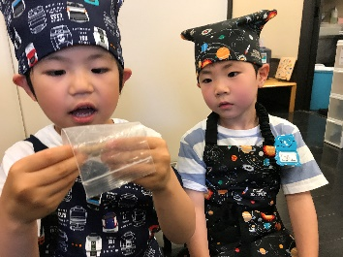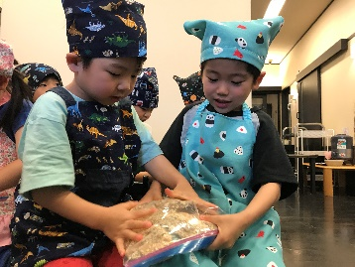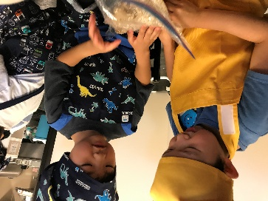

HPへの掲載は差し控えさせていただきます

　月組さんが味噌づくりをしました。

　味噌は何から出来ているのか、どのように作られるのか聞いてから、いよいよ味噌作りスタートです。

友だちとペアになり、「こうじって

なんかくさいね」「このくらいでだいじょうぶかな？」など、よく観察し協力し合いながら上手に取り組む姿が見られました。

先月の食育の様子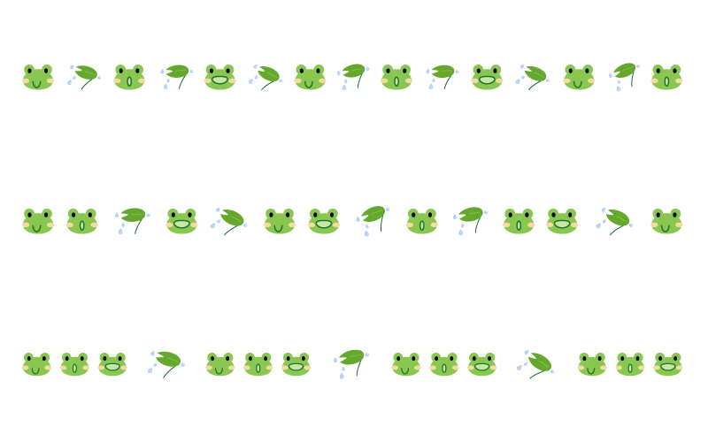

**食育だより**

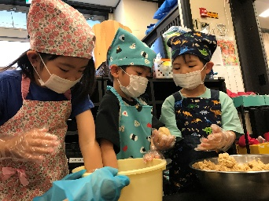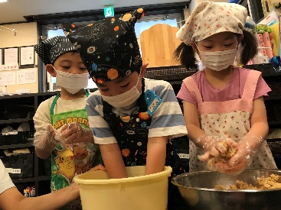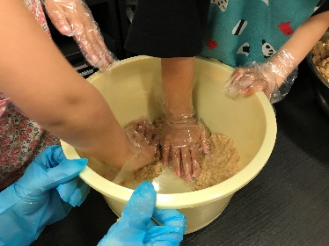カラフルな傘の罫線イラストカラフルな傘の罫線イラスト

社会福祉法人　東京児童協会　すみだ中和こころ保育園

**【作り方】**

①鍋にA（ゼラチン以外）をいれ温めます。

※沸騰しないように注意！

②煮詰まったらゼラチンをお湯（分量外）で溶かしいれ

容器にいれ冷やし固めます。

③別鍋にBをいれ中火でふつふつするまでかきまぜます。

④バットなどに流し入れ冷やし固めます。

⑤フォークなどでクラッシュし、固まった牛乳プリンの

上にBをのせて完成です。

【旬の野菜～そら豆の剥き方～】

さやの筋部分にそって上から下に爪を入れ、左右に開き、

豆を取り出します。生のまま剥く場合、そら豆の膨らんだ黒い筋の裏側に爪を立てて全体を剥き取ります。ゆでてから剥く場合、 そら豆の黒い筋の反対側に包丁で浅く切れ目を入れます。鍋に

お湯を沸騰させ、酒と塩を入れます。そら豆を加え中火で約2分ゆでてザルに上げます。粗熱が取れたら、切り込みから優しく皮を剥きます。

**【レモン牛乳プリン】**

B

A

材料（大人２人　子ども２人分）

牛乳　　　　　　　　　250ｍｌ

グラニュー糖　　　　　大さじ2

ゼラチン　　　　　　　　　4ｇ

水　　　　　　　　　　　40ｍｌ

ゼラチン　　　　　　　　　2ｇ

グラニュー糖　　　　　　大さじ1

レモン汁　　　　　　　　大さじ1

ゼラチン

6月の目標は「よく噛んでたべよう」です。6月4日の虫歯予防DAYでは、カミカミランチを実施し、子どもたちに咀嚼の大切さを伝えていきます。また、気候が暑くなり食欲が落ちやすくなる時期ですが、こまめに水分補給をし、しっかり食事を取って、熱中症対策を行っていきましょう。園では、暑い時期でも食べやすい「トマトとささみの素麺」や「レモン牛乳プリン」を献立に取り入れています。

6月の行事について

咀嚼の大切さを伝えていき、顎を強くするためによく噛む食事を多く取り

入れています。

～～カミカミランチ～～

6月献立について

家庭でできる食育のポイント

季節のおすすめレシピ

社会福祉法人　東京児童協会　○○〇保育園